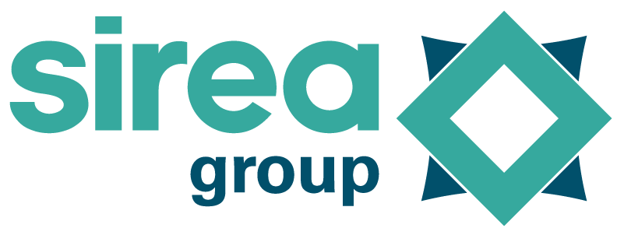 | Castres, le 22 septembre 2021

COMMUNIQUÉ DE PRESSE

Paris 2024 : Sirea soutient le projet olympique d’un jeune tarnais

Fortement impliquée dans les activités sportives locales (podiums sur la Ronde Givrée et au 10km de Castres), la PME castraise Sirea poursuit son engagement sportif en soutenant le projet olympique de Flavien Szot.

Avec comme objectif la qualification aux Jeux de Paris 2024, ce partenariat entre une entreprise locale et ce sportif tarnais vise à soutenir financièrement la préparation du jeune athlète (stage sportif, déplacements, etc), et contribuer au rayonnement du sport tarnais au niveau international.

“C’est un projet ambitieux et je vais tout mettre en œuvre pour décrocher cette qualification aux prochains Jeux Olympiques ! Savoir que des entreprises engagées dans le sport comme Sirea, et qui plus est « de chez moi », me font confiance dans ce projet, c’est une chance incroyable pour ma préparation.” se rassure Flavien Szot.

Originaire de Saïx, Flavien pratique l’athlétisme en club depuis maintenant 15 ans. A seulement 20 ans, il s’est déjà forgé un palmarès prometteur : multiple champion d’Occitanie sur 1500m et en cross-country, 4ème des championnats de France de cross-country en cadet en 2018, et vice-champion de France du 5000m chez les juniors en 2019.

Il réalise une de ses meilleures courses la même année, lors des championnats d’Europe de cross-country à Lisbonne en 2019, où il se classe 10ème au général chez les juniors et 1er de la sélection française. Finaliste cet été sur 1500m aux championnats de France Élite, il comptabilise à ce jour 2 sélections en Équipe de France d’athlétisme (2019, 2021).

“Le sport est une valeur forte chez Sirea. Nous sommes plusieurs dans l’entreprise à avoir côtoyé Flavien sur la piste de Castres. Nous l’avons vu courir, grandir, et devenir ce qu’il est aujourd’hui : un espoir de la prochaine génération d’athlètes français pour les Jeux. Nous croyons en lui, et nous souhaitons l’aider à mettre toutes les chances de son côté pour réussir.” explique David Grand, chargé de communication chez Sirea.

Détenteur d’un record personnel sur 1500m en 3’38″08 (soit une allure moyenne de 25 km/h), Flavien n’est désormais qu’à 3 secondes d’une qualification éventuelle pour les Jeux Olympiques de Paris 2024. C’est donc un projet sportif d’envergure sur lequel se projette notre athlète local pour les 3 prochaines années. Avec le soutien d’entreprises locales telles que Sirea, de nouvelles opportunités s’offrent à lui dans la concrétisation de ce projet. Flavien et Sirea relayeront sur leurs réseaux sociaux chaque événement marquant de cette aventure sportive.

Contact presse/média :
David Grand - d.grand@sireagroup.com

